DIRECCIÓN ACADÉMICA
DEPARTAMENTO DE ELECTRÓNICA
Respeto – Responsabilidad – Resiliencia – Tolerancia
2°GUÍA DE AUTOAPRENDIZAJE
MÓDULO : Automatización Industrial
TEMA: ” PLC”

Nombre: ____________________ Curso 4°B Fecha: ____/____/2020

Objetivo: Conocer los periféricos que se conectan a un PLC

Aprender inicio de ladder

Aprender inicio de ladder

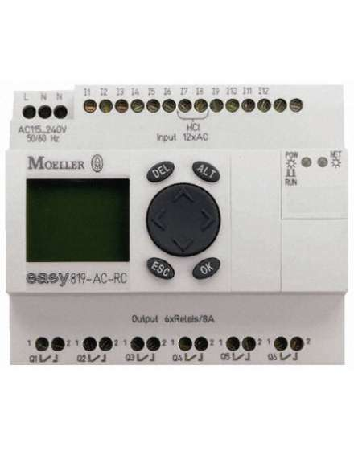
Conceptos

Elementos Captadores y actuadores

En la instalación de un proyecto automatizado con un Plc, los elementos que se conectan en la entrada se denominan Captadores y son los que entregan información al plc. Este procesa la información y le da órdenes de funcionamiento a los elementos que se conectan a la salida denominados Actuadores.

Actividad N°1

Los siguientes elementos clasifícalos según su función y explica

Elemento | Captador | Actuador
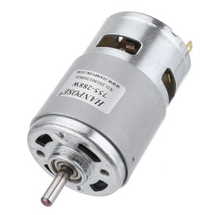
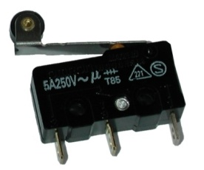
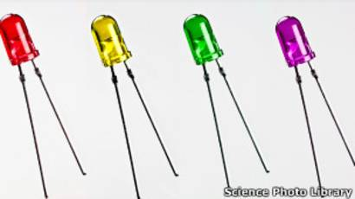

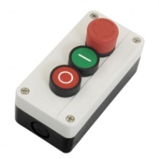
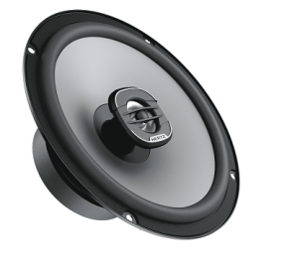
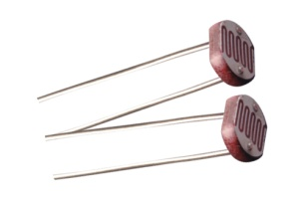

Conceptos

El lenguaje de programación más usado para programar plc es el Ladder o escalera, funciona como un circuito eléctrico con interruptores normalmente abierto (NA) y normalmente cerrados (NC).

Las salidas se muestran con relés que responden al estado de sus entradas.

Las entradas de un plc se denominan con la letra X y por lo general son 8.
Entradas X0 ,X1, X2, X3, X4, X5, X6, X7
Las salidas se denominan con la letra Y, y también por lo general son 8
Las Salidas Y0, Y1, Y2, Y3, Y4, Y5, Y6, Y7
Estos índices se usan también para nombrar los interruptores de entrada (X) y los relés de salida (Y) en el programa ladder.

Los elementos más simples que se usan en el programa ladder son los interruptores, botoneras y relés.

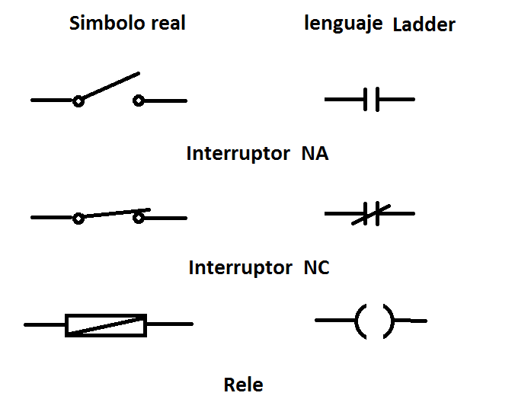

NA : Normalmente abierto, esto significa que en estado de reposo o inicial está abierto

NC : Normalmente cerrado, esto significa que en estado de reposo o inicial está cerrado

Ejemplo:
Si conecto un interruptor a la entrada x y una ampolleta a la salida del plc, queda de la siguiente forma:
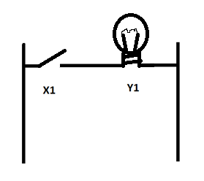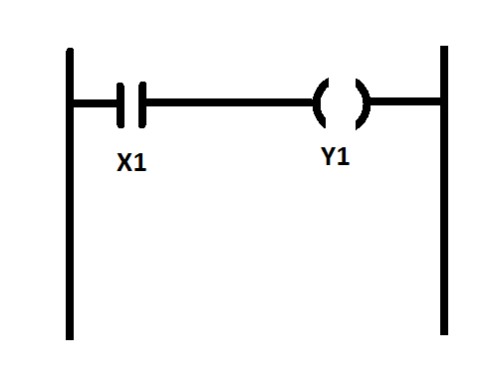

Simbolos reales Lenguaje ladder

Si yo acciono el interrutor X1 la ampolleta se enciende, en ladder se ocupa el mismo concepto pero con los simbolos de programacion.

Actividad

A continuación en los siguientes circuitos, cuales interruptores tengo que accionar para encender las ampolletas, cópialo en tu cuaderno y responde.

- B)

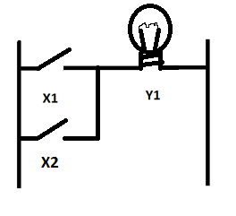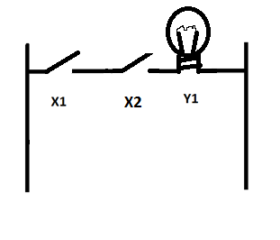

C) D)
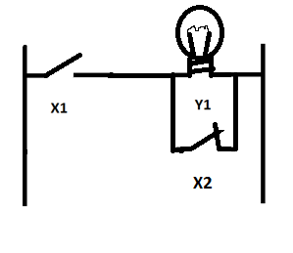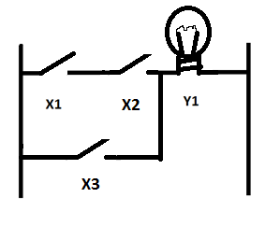
Recuerda consultar al Profesor Marco Guzmán ó Profesor Oscar Conejero al correo electrónico electronicacestarosa@gmail.com si tienes algunas preguntas o dudas.

